智慧学工（二期）系统操作指引（学生版）

- 访问地址
链接https://xgxt.scnu.edu.cn/newservice/fe/
- 完善个人数据中心
智慧学工（二期）系统于2026年4月首次启用，学生使用二期系统进行事项申请前，需先完善个人数据中心。个人数据中心填写的信息经辅导员审核后，会沉淀至学生个人数据库。个人数据库完善后方可继续申请奖助学金。学生之后申请奖助学金等业务时，无需二次填写，系统将直接带出相关信息，请同学们认真完成个人数据完善的工作，请确保信息准确无误、真实可靠。具体指引见下：
登录智慧学工（二期），页面上方点击进入“个人数据中心”
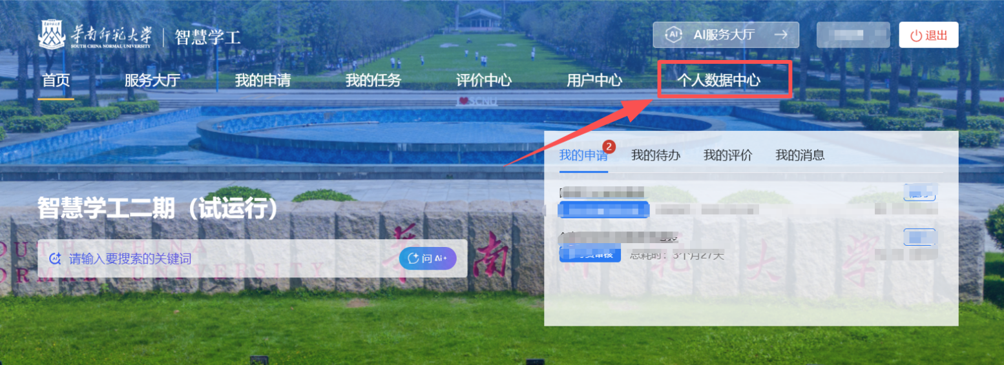
点击“个人桌面”，在页面左侧选择要填写的数据维度，按照按钮提示进行填写即可。（本次重点完善学业信息、学生工作与社会实践、荣誉奖励、科研创新、毕业去向等维度）

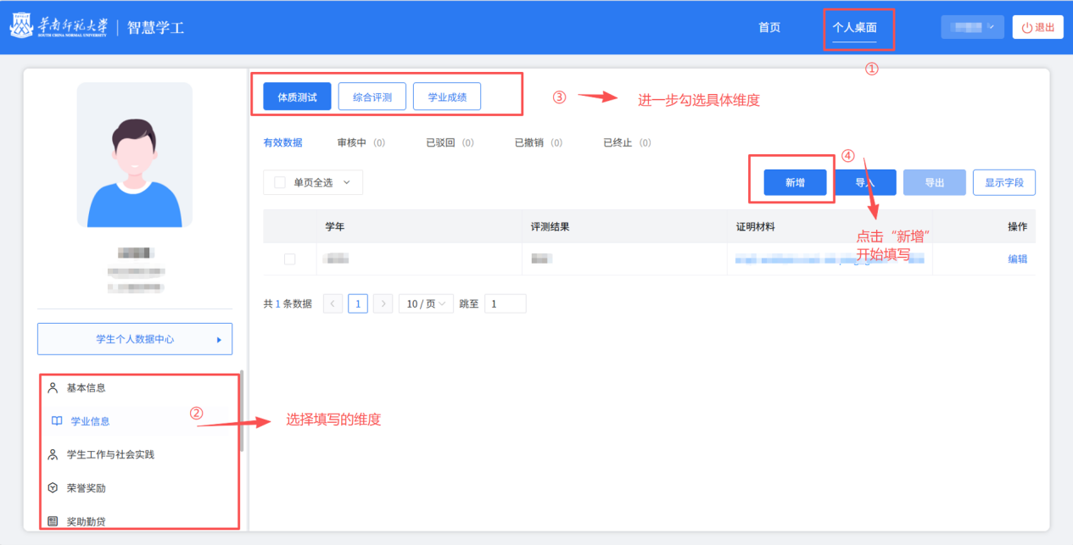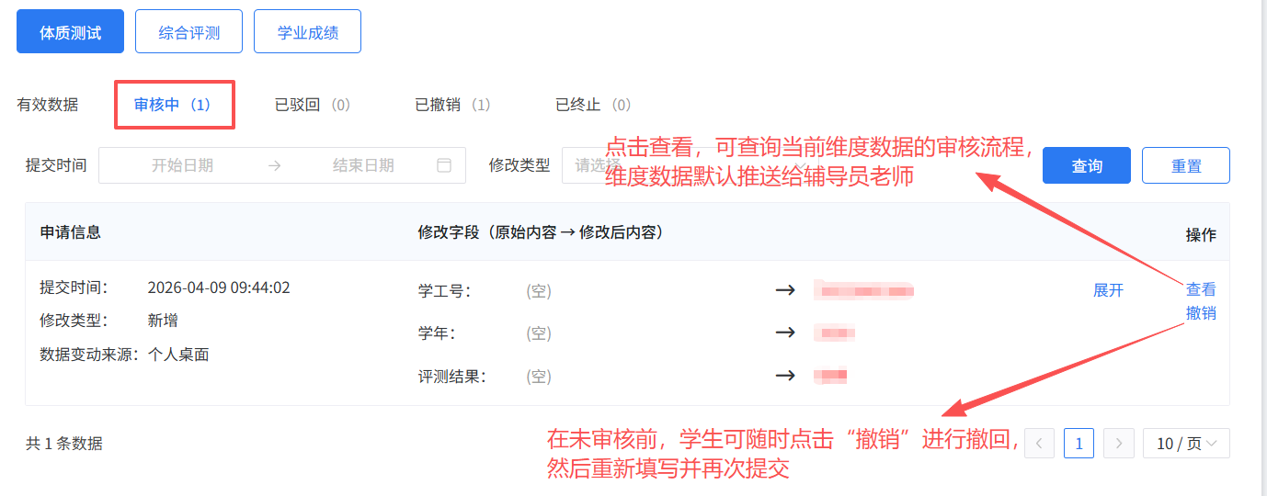
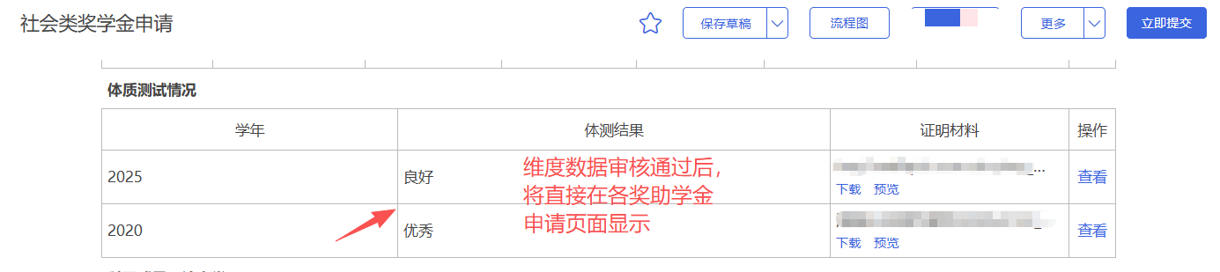

- 奖助学金申请
若申请“优秀毕业生”，点击专题服务下的“荣誉微系统”；若申请“优秀学生奖学金”或社会类奖学金（田家炳优秀师范生奖学金、吴颖民教育基金优秀师范生奖学金、曾永裕奖学金、“翰墨华章”奖学金）点击“奖学金微系统”。
以下操作示范以本科生账号申请社会类奖学金为例，其余事项申请操作类似。
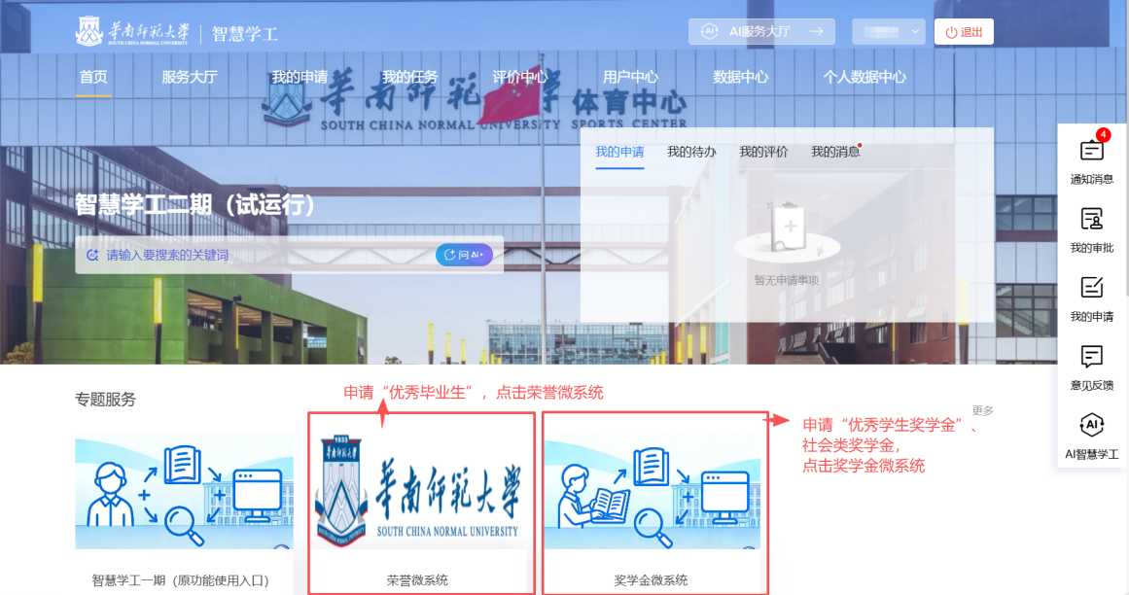
进入微系统后，点击“社会类奖学金申请”，在奖学金类型栏勾选对应的奖学金类型，即可开始申请。
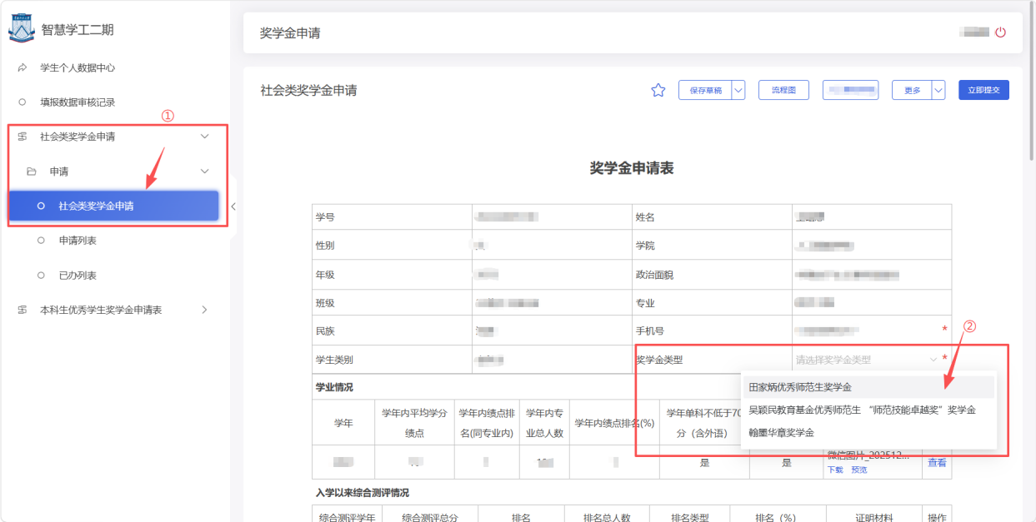
需要注意的是，若个人数据中心相关数据未完善，奖助学金申请将无法提交。可按照以下两种方法跳转至个人数据中心进行信息完善。跳转时奖助学金申请页面将会自动保存草稿，完善个人数据中心后再次点击申请可继续上次填写的内容。
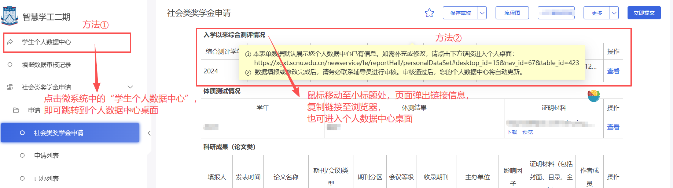
完成所有信息填写后，点击申请页面右上角的“立即提交”，勾选辅导员老师作为下一环节审核人，完成提交。
